○越谷市障害児（者）生活サポート事業実施要綱

平成１１年９月２４日

告示第１２８号

改正　平成１３年１２月２５日告示第２０６号

平成１６年４月１日告示第１２８号

平成２０年７月１４日告示第１８５号

平成２１年９月２４日告示第２６７号

平成２５年１２月９日告示第２７５号

平成２６年３月３１日告示第９９号

平成２６年８月２８日告示第２３５号

平成２９年１２月２８日告示第４８９号

平成３１年３月１１日告示第６７号

令和３年３月３１日告示第１８７号

令和６年２月１９日告示第７０号

（目的）

第１条　この要綱は、在宅の心身障害児（者）（以下「障害者」という。）の地域生活を支援するため、サービス団体（以下「団体」という。）において生活サポート事業を実施するとともに、団体に補助することにより、障害者の福祉の向上及び介護者の負担軽減を図ることを目的とする。

（定義）

第２条　この要綱において「生活サポート事業」とは、障害者及びその家族の必要に応じて、市に登録された団体が障害者に対し個別に提供する一時預かり、派遣による介護サービス、外出援助等の事業をいう。

２　この要綱において「障害児」とは、１８歳未満の身体障害児及び知的障害児並びに１８歳未満で精神障害者保健福祉手帳の交付を受けた者をいう。

（実施団体）

第３条　生活サポート事業を実施する団体は、次に掲げるものとし、あらかじめ、市に登録するものとする。

（１）　社会福祉法人等の非営利法人又は障害者の福祉に関する特定非営利活動法人

（２）　障害者の福祉を目的とする非営利団体

（団体の登録等）

第４条　前条の規定による登録を受けようとする団体は、越谷市障害児（者）生活サポート事業団体登録申請書（第１号様式）を市長に提出しなければならない。

２　前項の申請書には、次に掲げる書類を添付しなければならない。

（１）　職員名簿（資格等の分かるものを添付）

（２）　会員名簿

（３）　傷害保険加入証書の写し

（４）　予算書

（５）　その他必要な書類

３　市長は、第１項の規定により登録の申請があった場合において、十分な審査の後、登録を適当と認めるときは、越谷市障害児（者）生活サポート事業登録団体認定書（第２号様式）を当該団体に交付し、また、登録を不適当と認めるときは、越谷市障害児（者）生活サポート事業団体登録不承認通知書（第３号様式）により当該団体に通知するものとする。

４　前項の規定により登録された団体（以下「登録団体」という。）は、第１項の規定により申請した事項に変更が生じたとき、又は登録を辞退しようとするときは、越谷市障害児（者）生活サポート事業登録団体内容変更（辞退）届（第４号様式）により速やかに市長に届け出なければならない。

（利用対象者）

第５条　生活サポート事業の利用対象者は、市内に居住地を有する次に掲げる障害者であって、登録団体の利用が適当であると市長が認めるものとする。

（１）　身体障害者福祉法（昭和２４年法律第２８３号）第１５条の規定により身体障害者手帳の交付を受けた者

（２）　昭和４８年９月２７日付け発児第１５６号厚生事務次官通知の別紙「療育手帳制度要綱」に基づき、療育手帳の交付を受けた者

（３）　知的障害者更生相談所又は児童相談所において知的障害と判定された者

（４）　医師により発達に障害があると診断された者

（５）　精神保健及び精神障害者福祉に関する法律（昭和２５年法律第１２３号）第４５条の規定により精神障害者保健福祉手帳の交付を受けた者

（６）　障害者の日常生活及び社会生活を総合的に支援するための法律（平成１７年法律第１２３号）第４条第１項の治療方法が確立していない疾病その他の特殊の疾病であって政令で定めるものによる障害の程度が同項の主務大臣が定める程度である者

（利用手続き）

第６条　生活サポート事業を利用しようとする者（以下「申請者」という。）は、越谷市障害児（者）生活サポート事業利用登録申請書（第５号様式）を市長に提出し、登録を受けなければならない。

２　市長は、前項の規定により申請のあった場合において、十分な審査の後、利用の登録を適当と認めるときは、越谷市障害児（者）生活サポート事業利用登録決定通知書（第６号様式）及び越谷市障害児（者）生活サポート事業利用者票（第７号様式。以下「利用者票」という。）により申請者に通知するものとする。ただし、申請日現在１８歳未満の申請者については、越谷市障害児（者）生活サポート事業利用登録決定通知書及び利用者票にあわせて、越谷市障害児（者）生活サポート事業階層決定通知書（第８号様式）により申請者に通知するものとする。

３　市長は、第１項の規定により申請のあった場合において、十分な審査の後、利用の登録を不適当と認めるときは、越谷市障害児（者）生活サポート事業利用登録却下決定通知書（第９号様式）により申請者に通知するものとする。

４　前項の規定により利用対象者として登録された者（以下「登録利用者」という。）は、利用者票を携行し、登録団体への利用申し込み時に提示しなければならない。

５　登録利用者等（登録利用者の代理人を含む。）は、サービスを利用した月ごとに、利用者票を別に定める日までに市長に提出するものとする。

６　登録団体は、登録利用者に対してサービスを提供したときは、利用者票にサービス提供時間数等を記入するものとする。

７　登録利用者１名当たりの利用時間は、年間１５０時間を上限とする。

（利用登録の有効期間）

第７条　利用登録の有効期間は、登録日から登録日の属する年度の３月３１日までとし、翌年度以降は、４月１日から１年間を単位とする。この場合において、更新手続きは、利用者又は保護者への電話等による利用の意思確認をもって行うものとする。

（届出義務）

第８条　登録利用者は、第６条第１項により申請した事項に変更が生じたときは、越谷市障害児（者）生活サポート事業利用登録変更（消滅）届（第１０号様式）に利用者票を添えて速やかに市長に届け出なければならない。

（傷害保険の加入）

第９条　登録団体は、そのサービス提供中の登録利用者に係る傷害保険に加入しなければならない。

（補助金の交付）

第１０条　市は、登録団体に対し、毎年度予算の範囲内において補助金を交付する。

２　前項の補助金の交付に関しては、越谷市補助金等の交付手続き等に関する規則（平成８年規則第３１号。以下「規則」という。）に定めるもののほか、この要綱の定めるところによる。

（補助対象経費）

第１１条　補助の対象となる経費は、登録団体が登録利用者に提供する生活サポート事業の運営に要する経費とする。

（補助額）

第１２条　前条の経費に対する補助額は、次の表に定めるところにより算出した額とする。

|  |  |  |  |  |
| --- | --- | --- | --- | --- |
| 補助額 | | | | |
| 基準単価×年間利用時間  ＊障害児の場合は、基準単価に障害児差額補助単価を加えた額に年間利用時間を乗じて得た額  （１）　基準単価  各登録団体における１時間当たりの利用料に２を乗じて得た額。ただし、１，９００円を限度額とする。  （２）　障害児差額補助単価（障害児の利用に限り適用）  各登録団体における１時間当たりの利用料を補助単価限度額とし、１時間当たりの利用料から、次表の利用者世帯各階層区分の基準額を減じて得た額。ただし、１時間当たりの利用料が９５０円を超える場合は、９５０円を利用料とみなす。 | | | | |
|  |  | | |  |
|  | 利用者世帯階層区分 | | 基準額  （１時間当たり） |  |
| A | 生活保護法による被保護世帯（単給世帯を含む。）及び中国残留邦人等の円滑な帰国の促進並びに永住帰国した中国残留邦人等及び特定配偶者の自立の支援に関する法律（平成６年法律第３０号）による支援給付受給世帯 | ０円 |
| B | 生計中心者の前年（１月から６月までの利用にあっては、前々年。以下同じ。）の所得税が非課税の世帯 | ０円 |
| C | 生計中心者の前年の所得税課税年額が５，０００円以下の世帯 | ２５０円 |
| D | 生計中心者の前年の所得税課税年額が５，００１円以上１５，０００円以下の世帯 | ４００円 |
| E | 生計中心者の前年の所得税課税年額が１５，００１円以上４０，０００円以下の世帯 | ６５０円 |
| F | 生計中心者の前年の所得税課税年額が４０，００１円以上７０，０００円以下の世帯 | ８５０円 |
| G | 生計中心者の前年の所得税課税年額が７０，００１円以上の世帯 | ９５０円 |
| （３）　年間利用時間  補助の算定基準となる利用時間は、障害者１名当たり年間１５０時間を上限とする。 | | | | |

（申請書の様式等）

第１３条　規則第５条第１項の申請は、第１１号様式によるものとし、その提出期限は、市長が別に定めるものとする。

（添付書類等）

第１４条　規則第５条第２項第４号の市長が認める事項は、次のとおりとする。

（１）　越谷市障害児（者）生活サポート事業報告書

（２）　越谷市障害児（者）生活サポート事業結果報告明細書

２　規則第５条第１項第３号に掲げる事項は、記載することを要しない。

３　規則第５条第２項第１号から第３号までに掲げる事項に係る書類の添付は要しない。

（交付決定等）

第１５条　市長は、規則第９条の規定により補助金の交付を決定し、規則第１６条第１項の規定により補助金の額を確定したときは、越谷市障害児（者）生活サポート事業補助金交付決定兼額確定通知書（第１２号様式）により通知するものとする。

（請求書の様式）

第１６条　規則第１８条第２項の請求書の様式は、第１３号様式のとおりとする。

（状況報告）

第１７条　登録団体は、市長の要求があったときは、補助事業の遂行の状況について、当該要求にかかる事項を書面で市長に報告しなければならない。

（報告書の様式等）

第１８条　規則第１５条の報告書の様式は、第１４号様式のとおりとし、その提出期限は、補助金の交付を受けた年度の翌年度の４月３０日までとする。

（帳簿等の備え付け）

第１９条　登録団体は、登録利用者のこの事業による利用実績について、帳簿等必要な書類を備え付けなければならない。

（会計状況等の公開）

第２０条　登録団体は、その提供するサービスの内容、料金、従事する職員の資格等及び経理状況を登録利用者に対して明示しなければならない。

（個人情報の保護）

第２１条　登録団体は、サービスの提供によって得た個人の秘密を、第三者に漏らしてはならない。ただし、登録利用者又は保護者の承諾があった場合はこの限りではない。

（登録団体の取消し）

第２２条　市長は、登録団体が次の各号のいずれかに該当するときは、当該団体の登録を取り消すことができる。

（１）　虚偽又は不正の手段により登録を受けたことが明らかとなったとき。

（２）　事業の実施又は実績報告に関し、不正な行為があったとき。

（３）　その他市長が登録団体として不適当と認めたとき。

２　市長は、前項の規定により登録団体の登録を取り消したときは、越谷市障害児（者）生活サポート事業登録団体取消通知書（第１５号様式）により当該団体に通知するものとする。

（その他）

第２３条　この要綱に定めるもののほか必要な事項は、市長が別に定める。

附　則

この告示は、平成１１年１０月１日から施行する。

附　則（平成１３年告示第２０６号）

この告示は、平成１４年１月１日から施行する。

附　則（平成１６年告示第１２８号）

この告示は、公布の日から施行する。

附　則（平成２０年告示第１８５号）

（施行期日等）

１　この告示は、公布の日から施行する。ただし、第１２条の表第２号の表Bの項からGの項までの改正規定は、平成２０年８月１日から施行する。

２　改正後の第１２条の表第２号の表Aの項の規定は、平成２０年４月１日から適用する。

（経過措置）

３　改正後の第１２条の表第２号の表Bの項からGの項までの規定は、平成２０年８月１日以後の生活サポート事業の利用について適用し、同日前の生活サポート事業の利用については、なお従前の例による。

附　則（平成２１年告示第２６７号）

（施行期日）

１　この告示は、公布の日から施行する。

（経過措置）

２　この告示の施行の際現にこの告示による改正前の越谷市障害児（者）生活サポート事業実施要綱の規定により登録を受けている団体は、改正後の越谷市障害児（者）生活サポート事業実施要綱の規定により登録を受けた団体とみなす。

附　則（平成２５年告示第２７５号）

この告示は、公布の日から施行する。

附　則（平成２６年告示第９９号）

この告示は、平成２６年４月１日から施行する。

附　則（平成２６年告示第２３５号）

この告示は、平成２６年１０月１日から施行する。

附　則（平成２９年告示第４８９号）

（施行期日）

１　この告示は、平成３０年１月１日から施行する。

（経過措置）

２　この告示の施行の際現に改正前のそれぞれの要綱の様式の規定により作成されている用紙は、改正後のそれぞれの要綱の様式の規定にかかわらず、当分の間、使用することができる。

附　則（平成３１年告示第６７号）

（施行期日）

１　この告示は、公布の日から施行する。

（経過措置）

２　この告示の施行の際、現に改正前のそれぞれの要綱の様式の規定により作成されている用紙は、改正後のそれぞれの要綱の様式の規定にかかわらず、当分の間、使用することができる。

附　則（令和３年告示第１８７号）

（施行期日）

１　この告示は、令和３年４月１日から施行する。

（経過措置）

２　この告示の施行の際、現に改正前のそれぞれの要綱の様式の規定により作成されている用紙は、改正後のそれぞれの要綱の様式の規定にかかわらず、当分の間、使用することができる。

附　則（令和６年告示第７０号）

この告示は、公布の日から施行する。

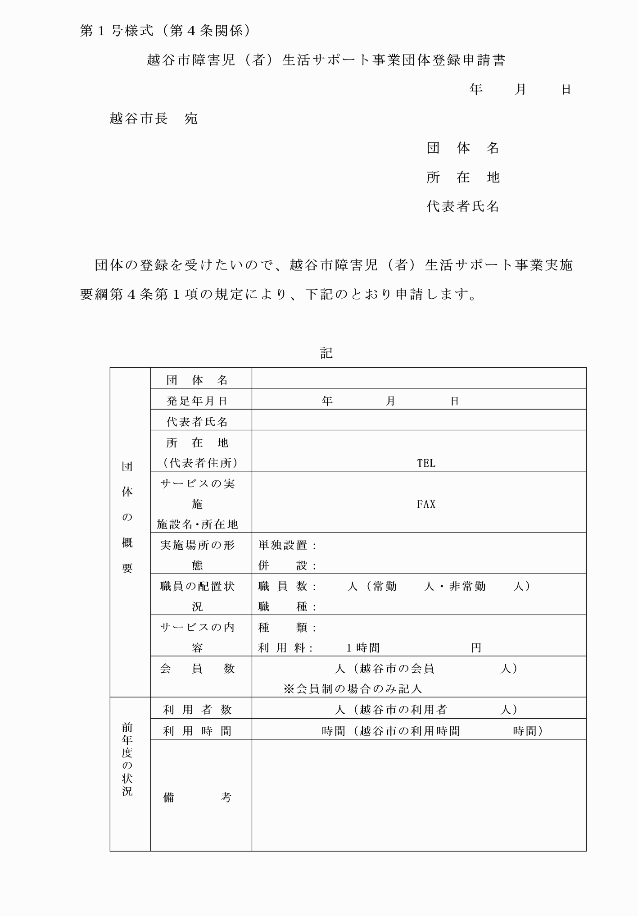

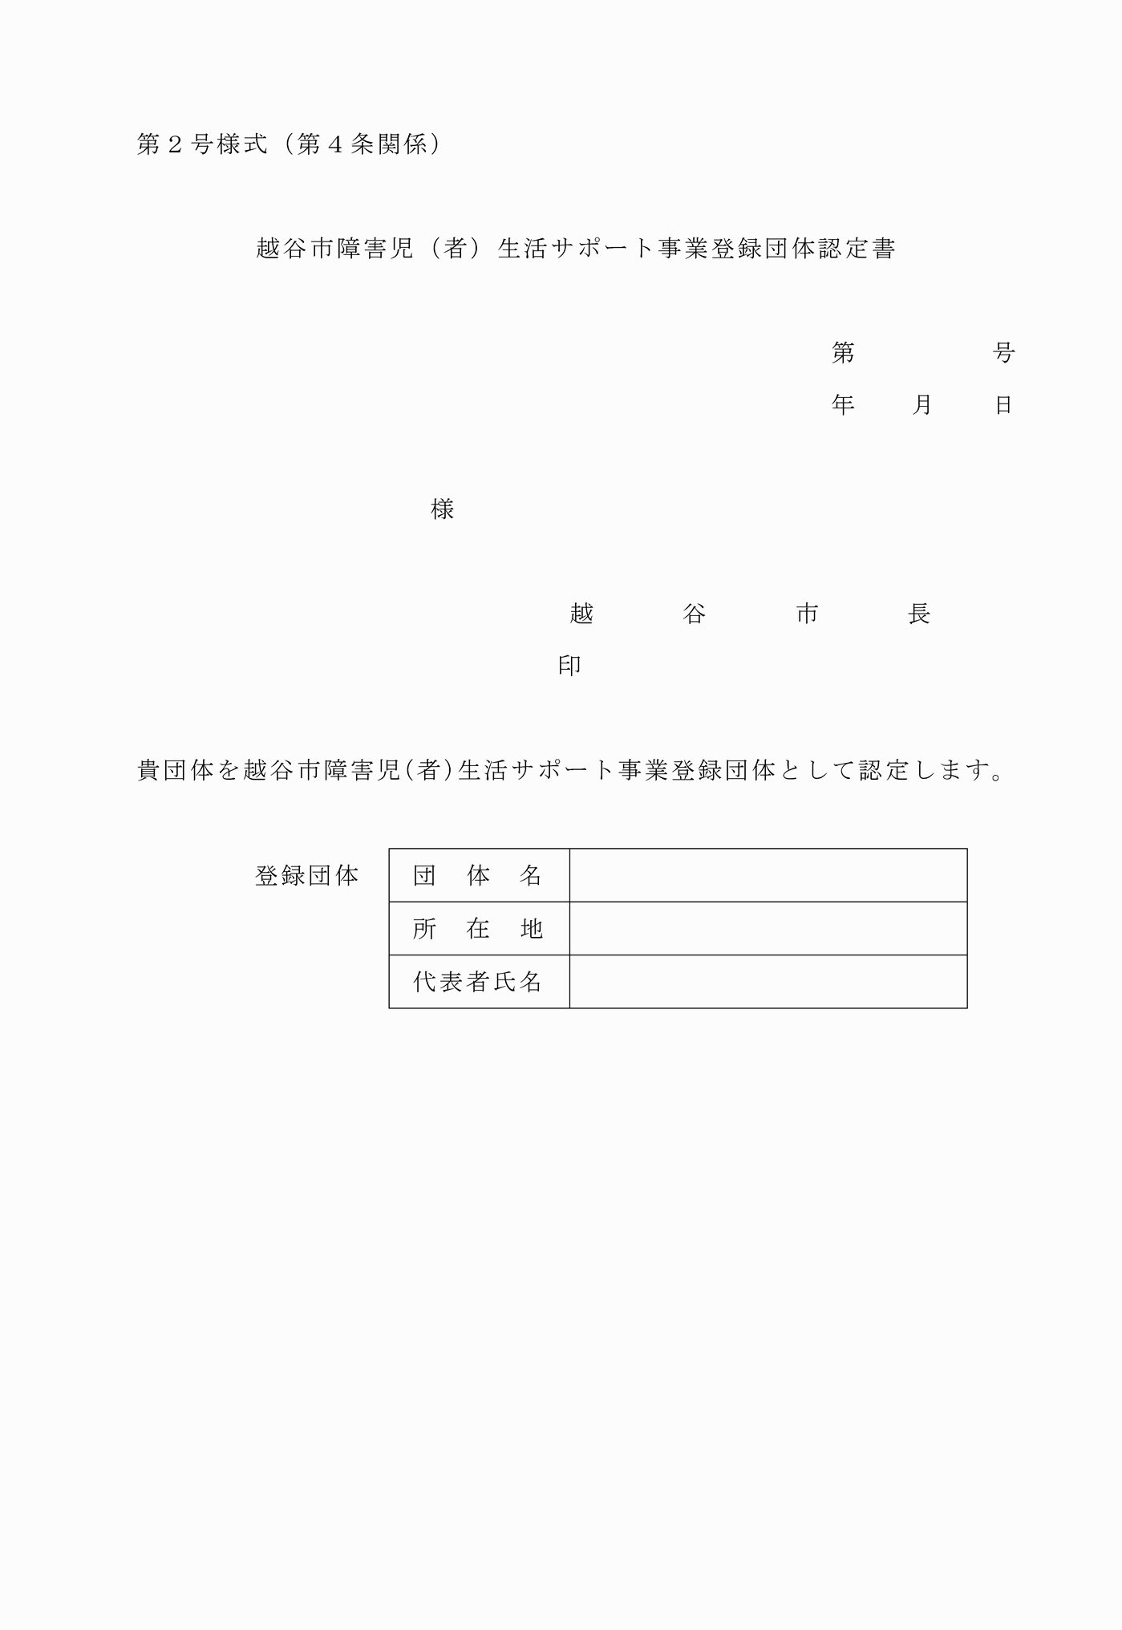

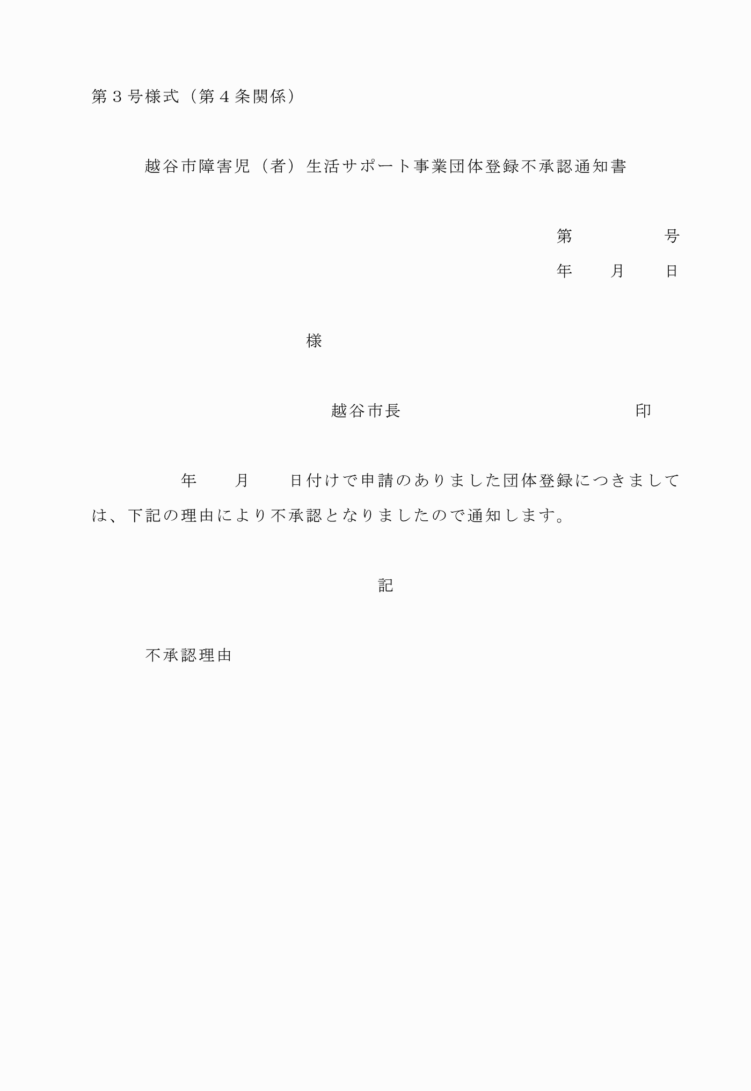

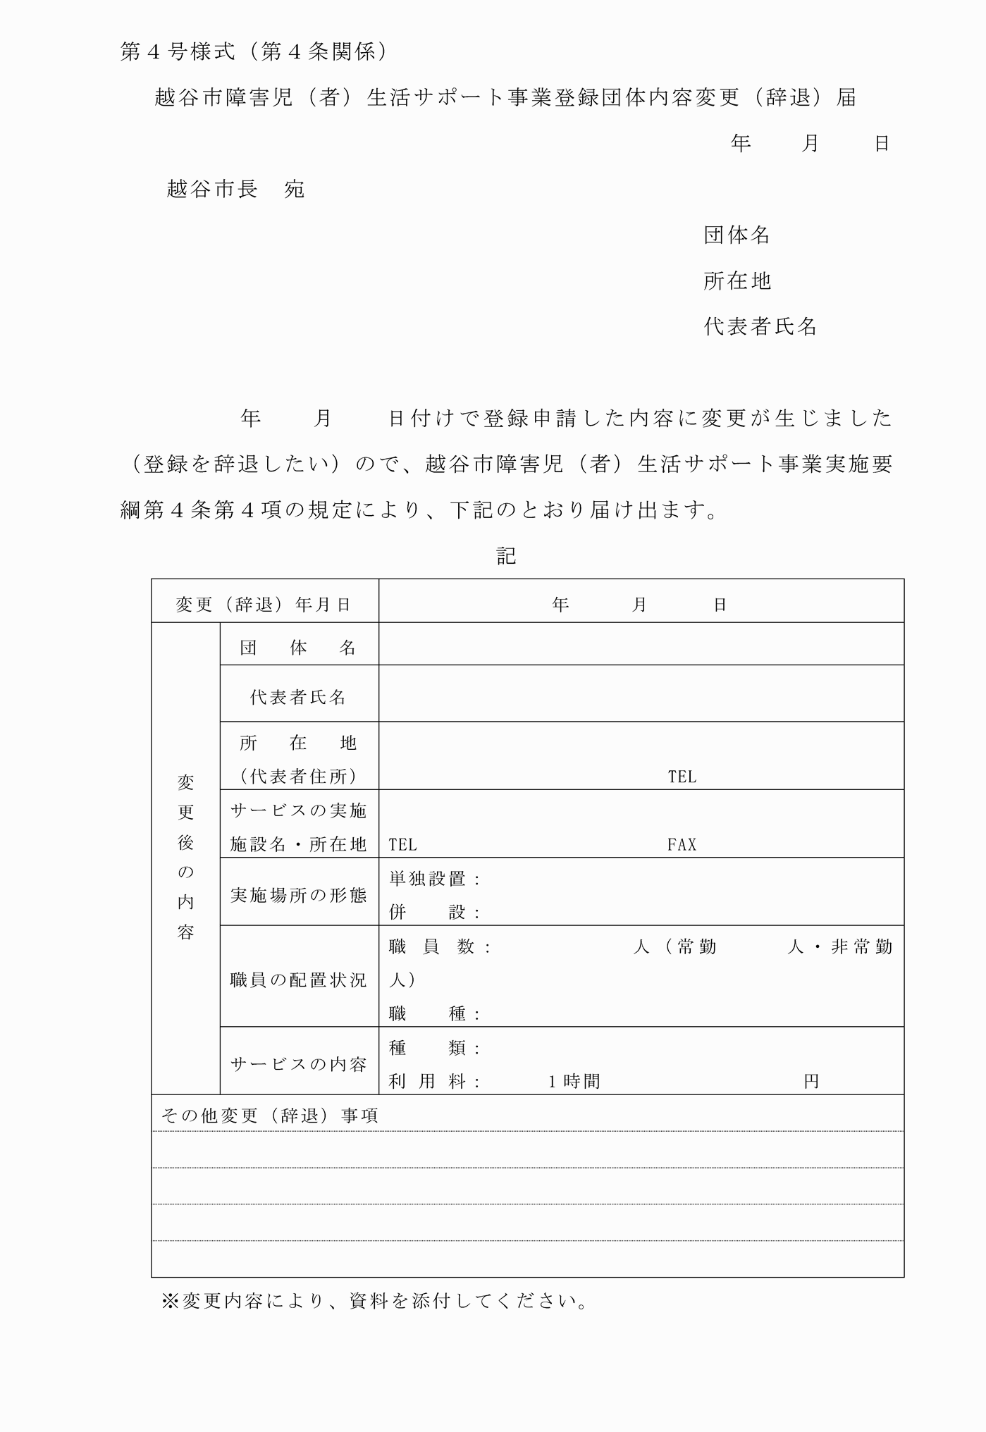

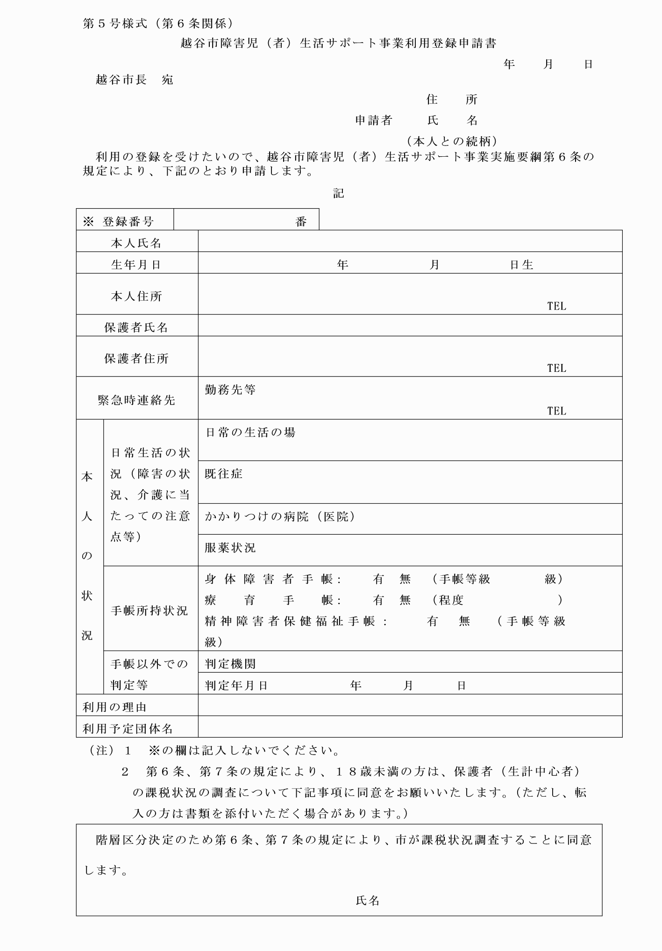

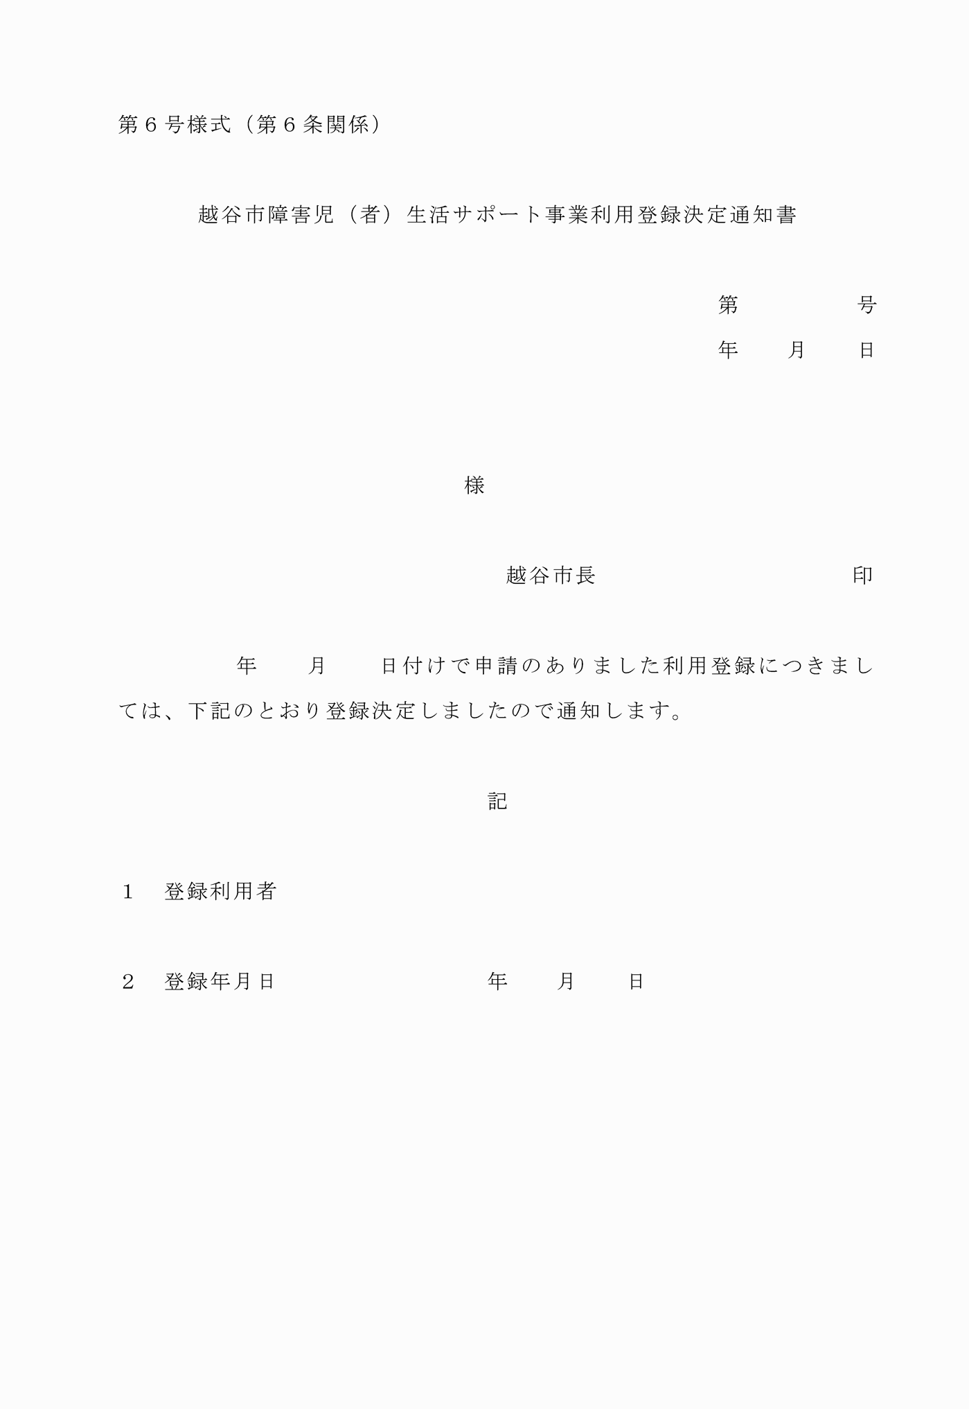

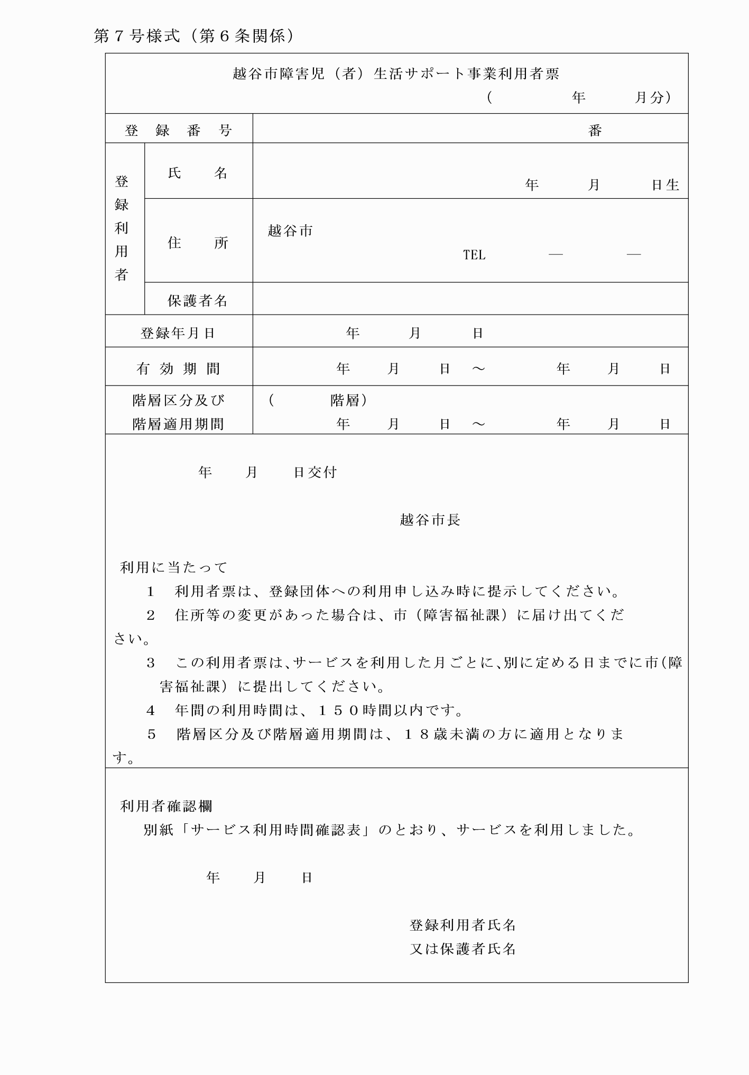

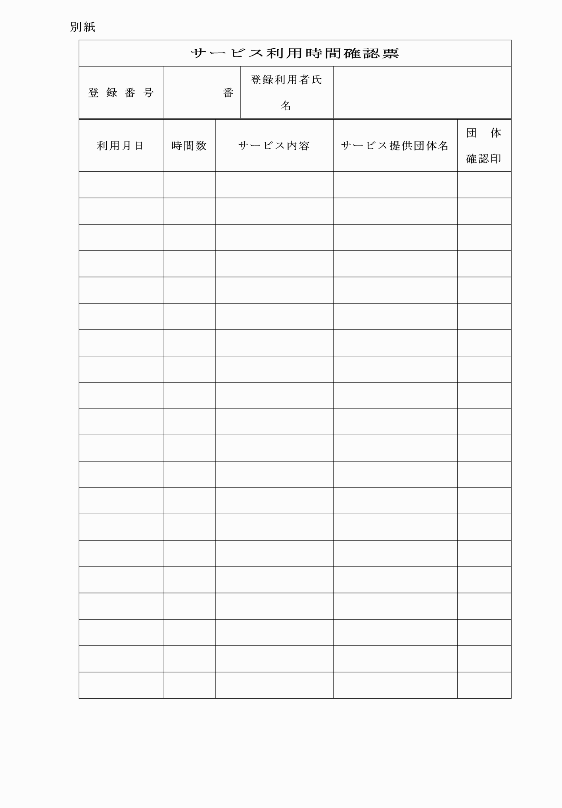

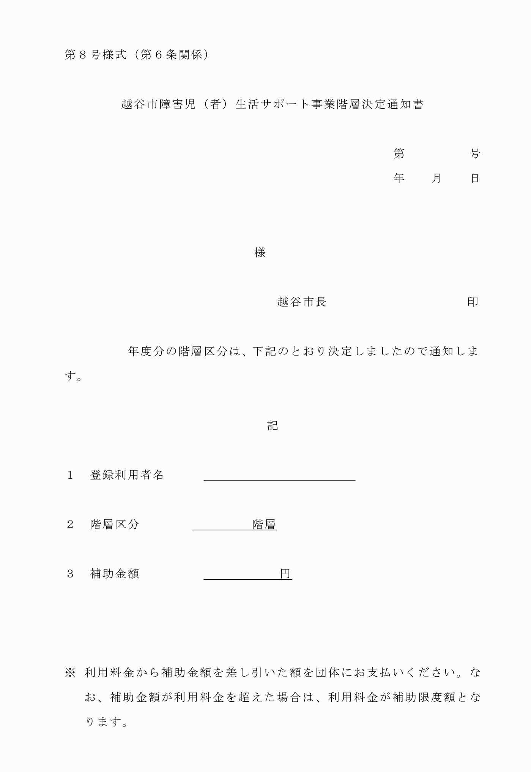

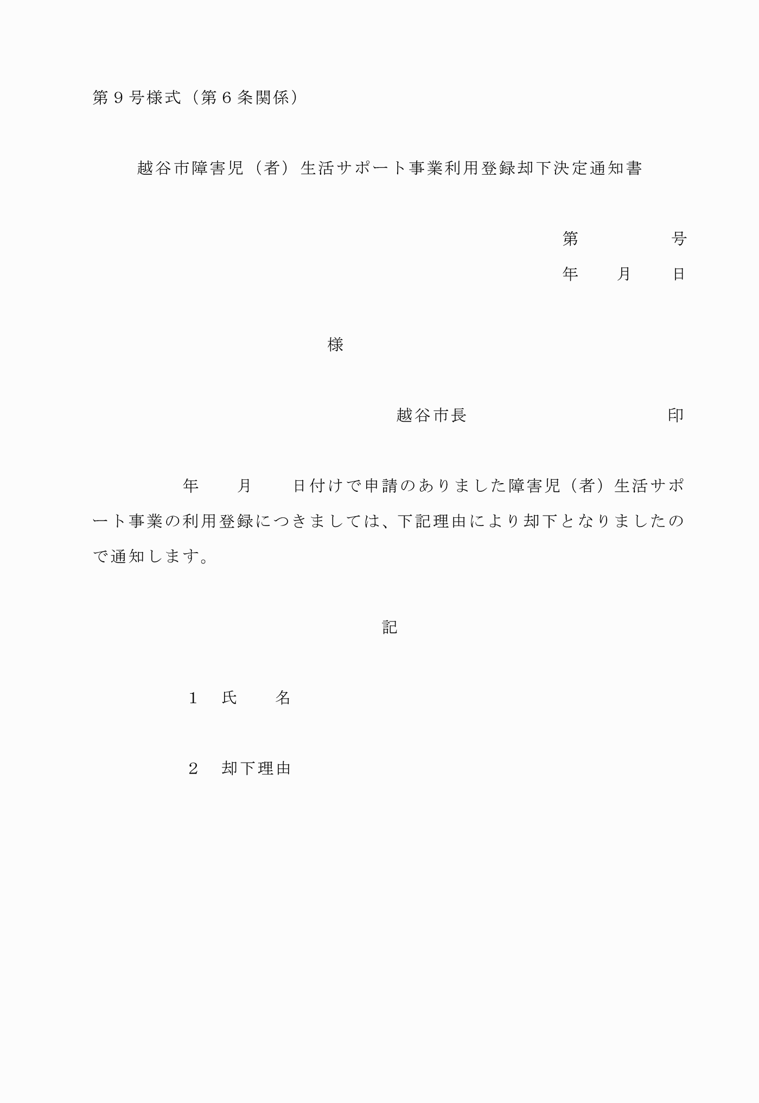

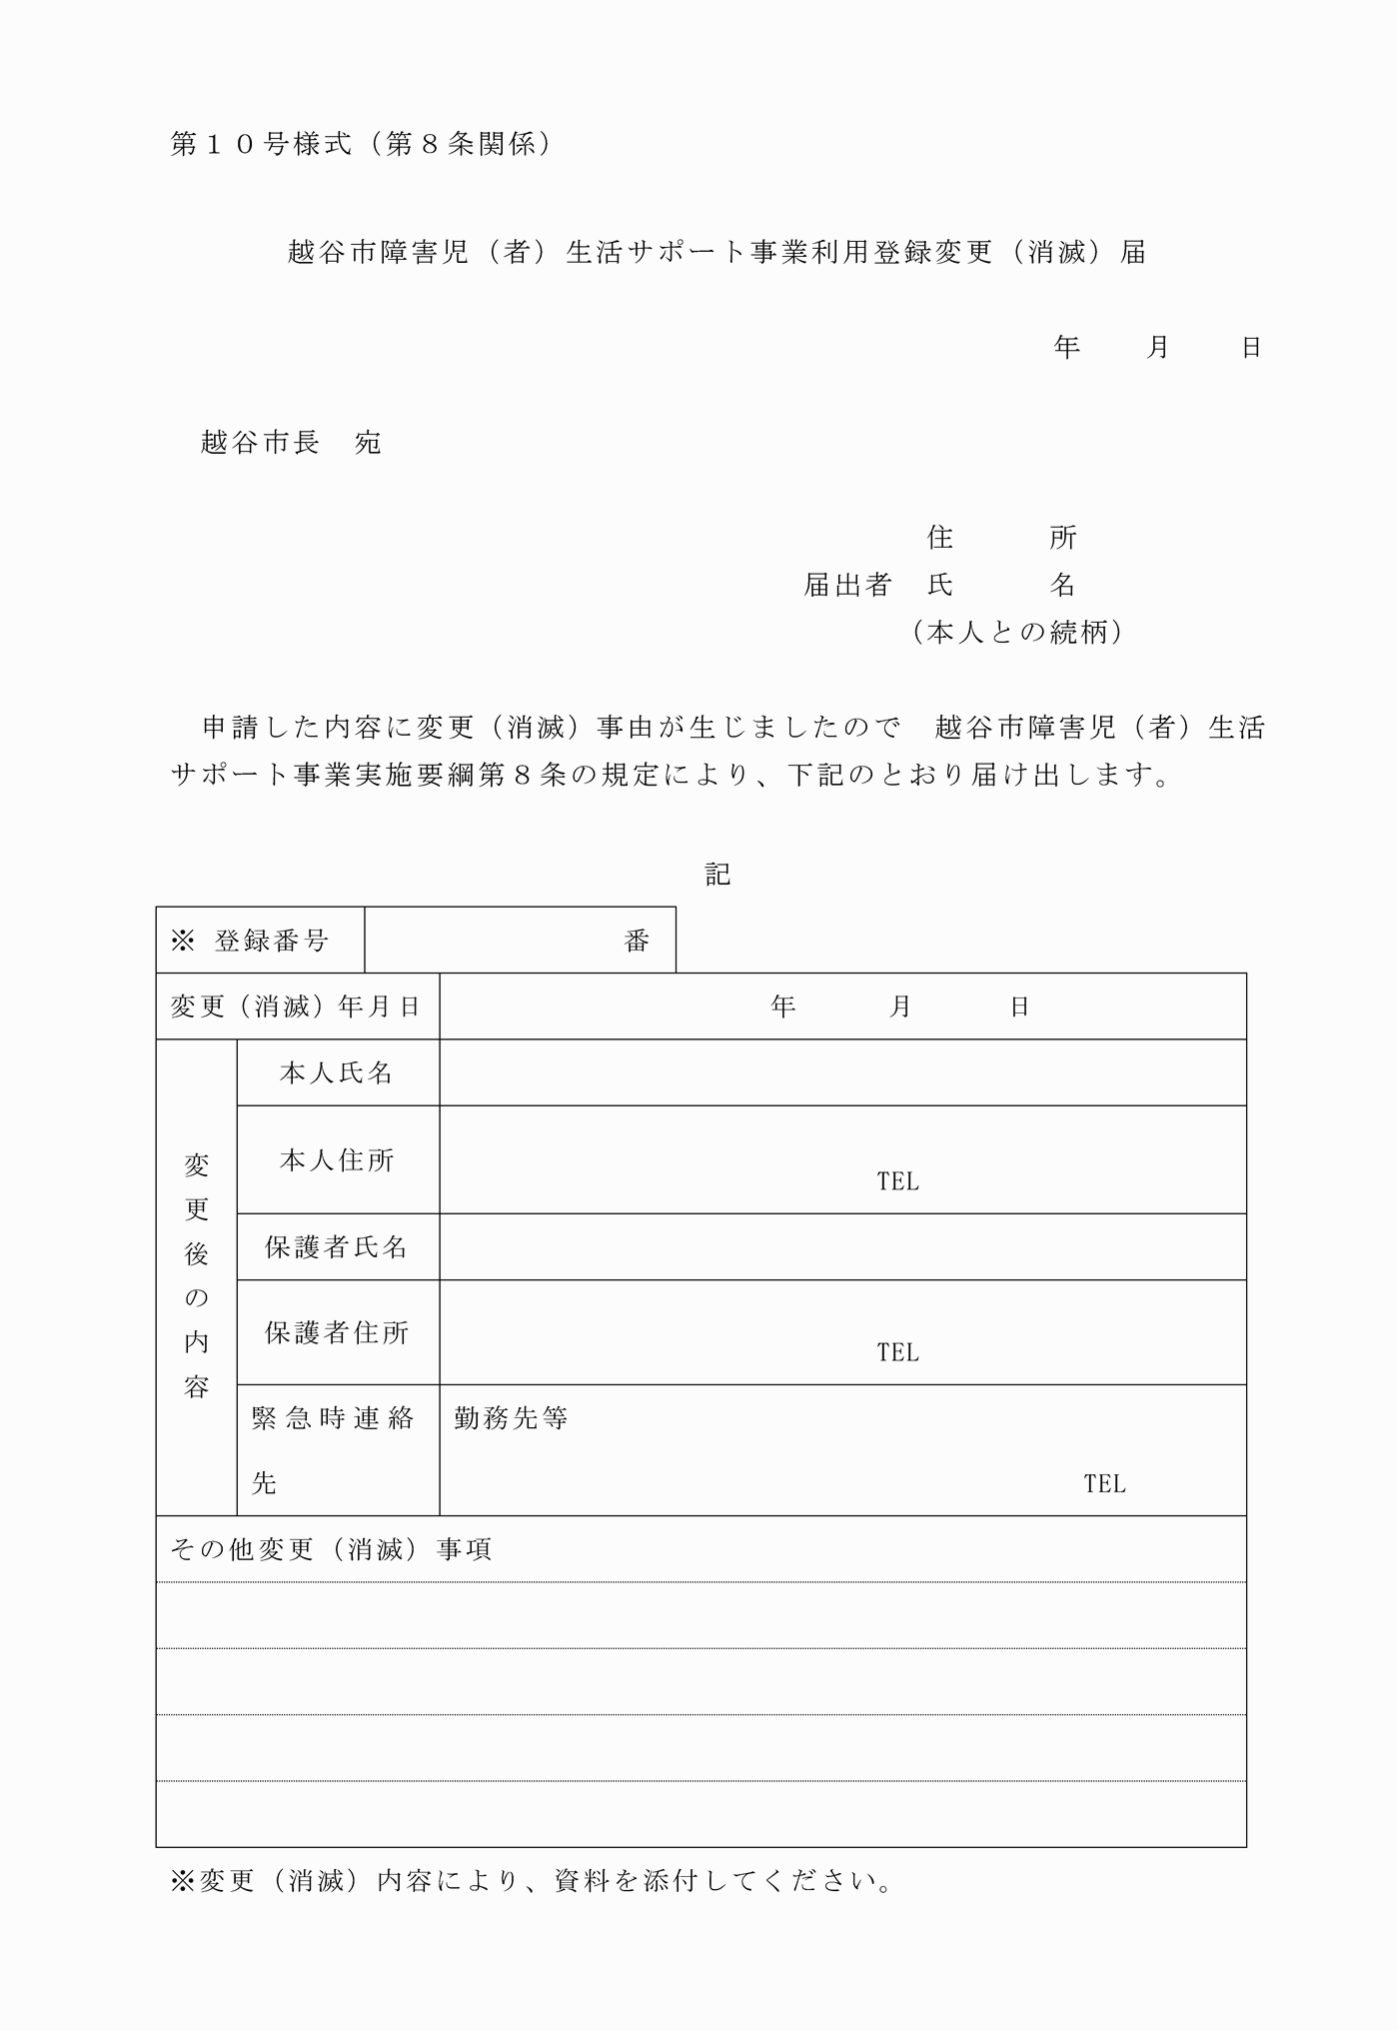

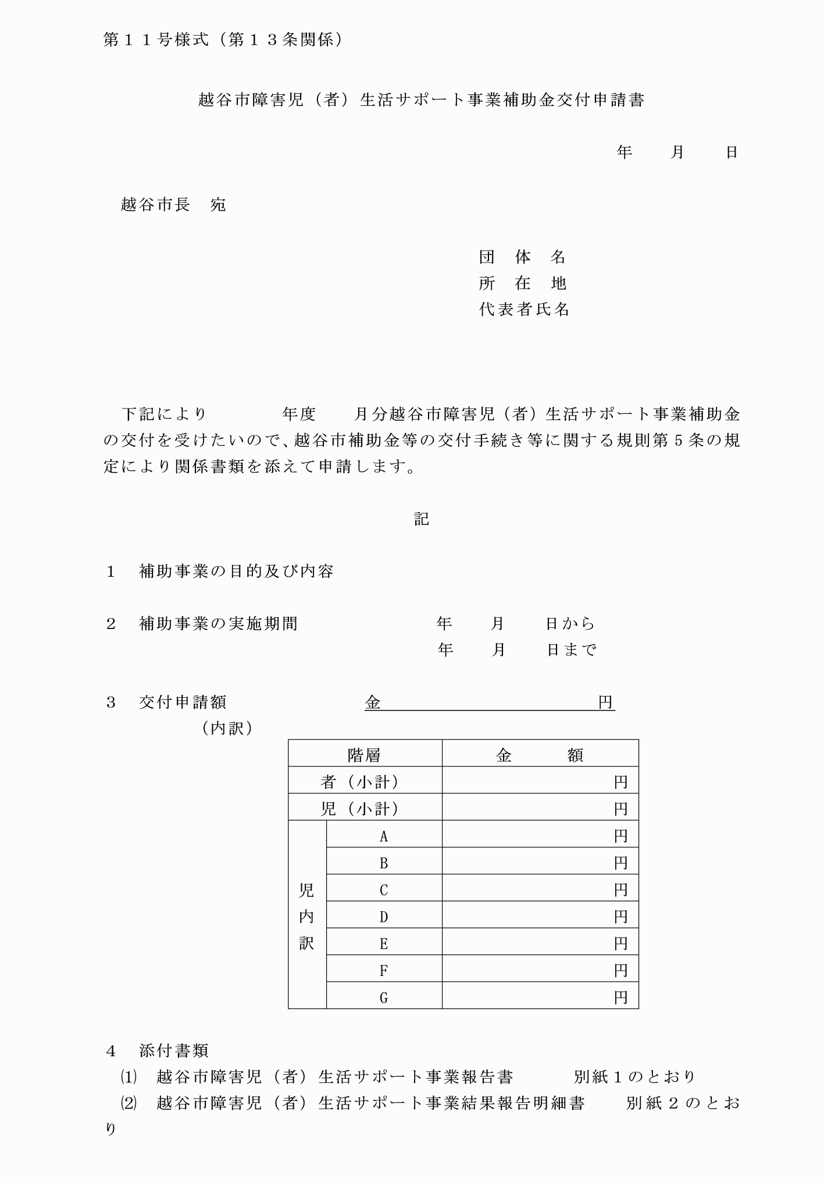

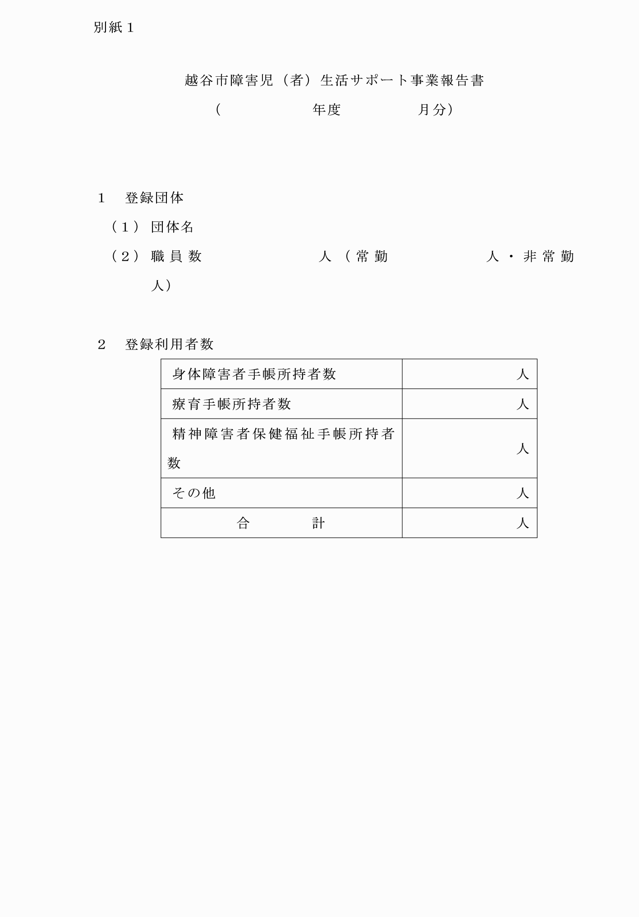

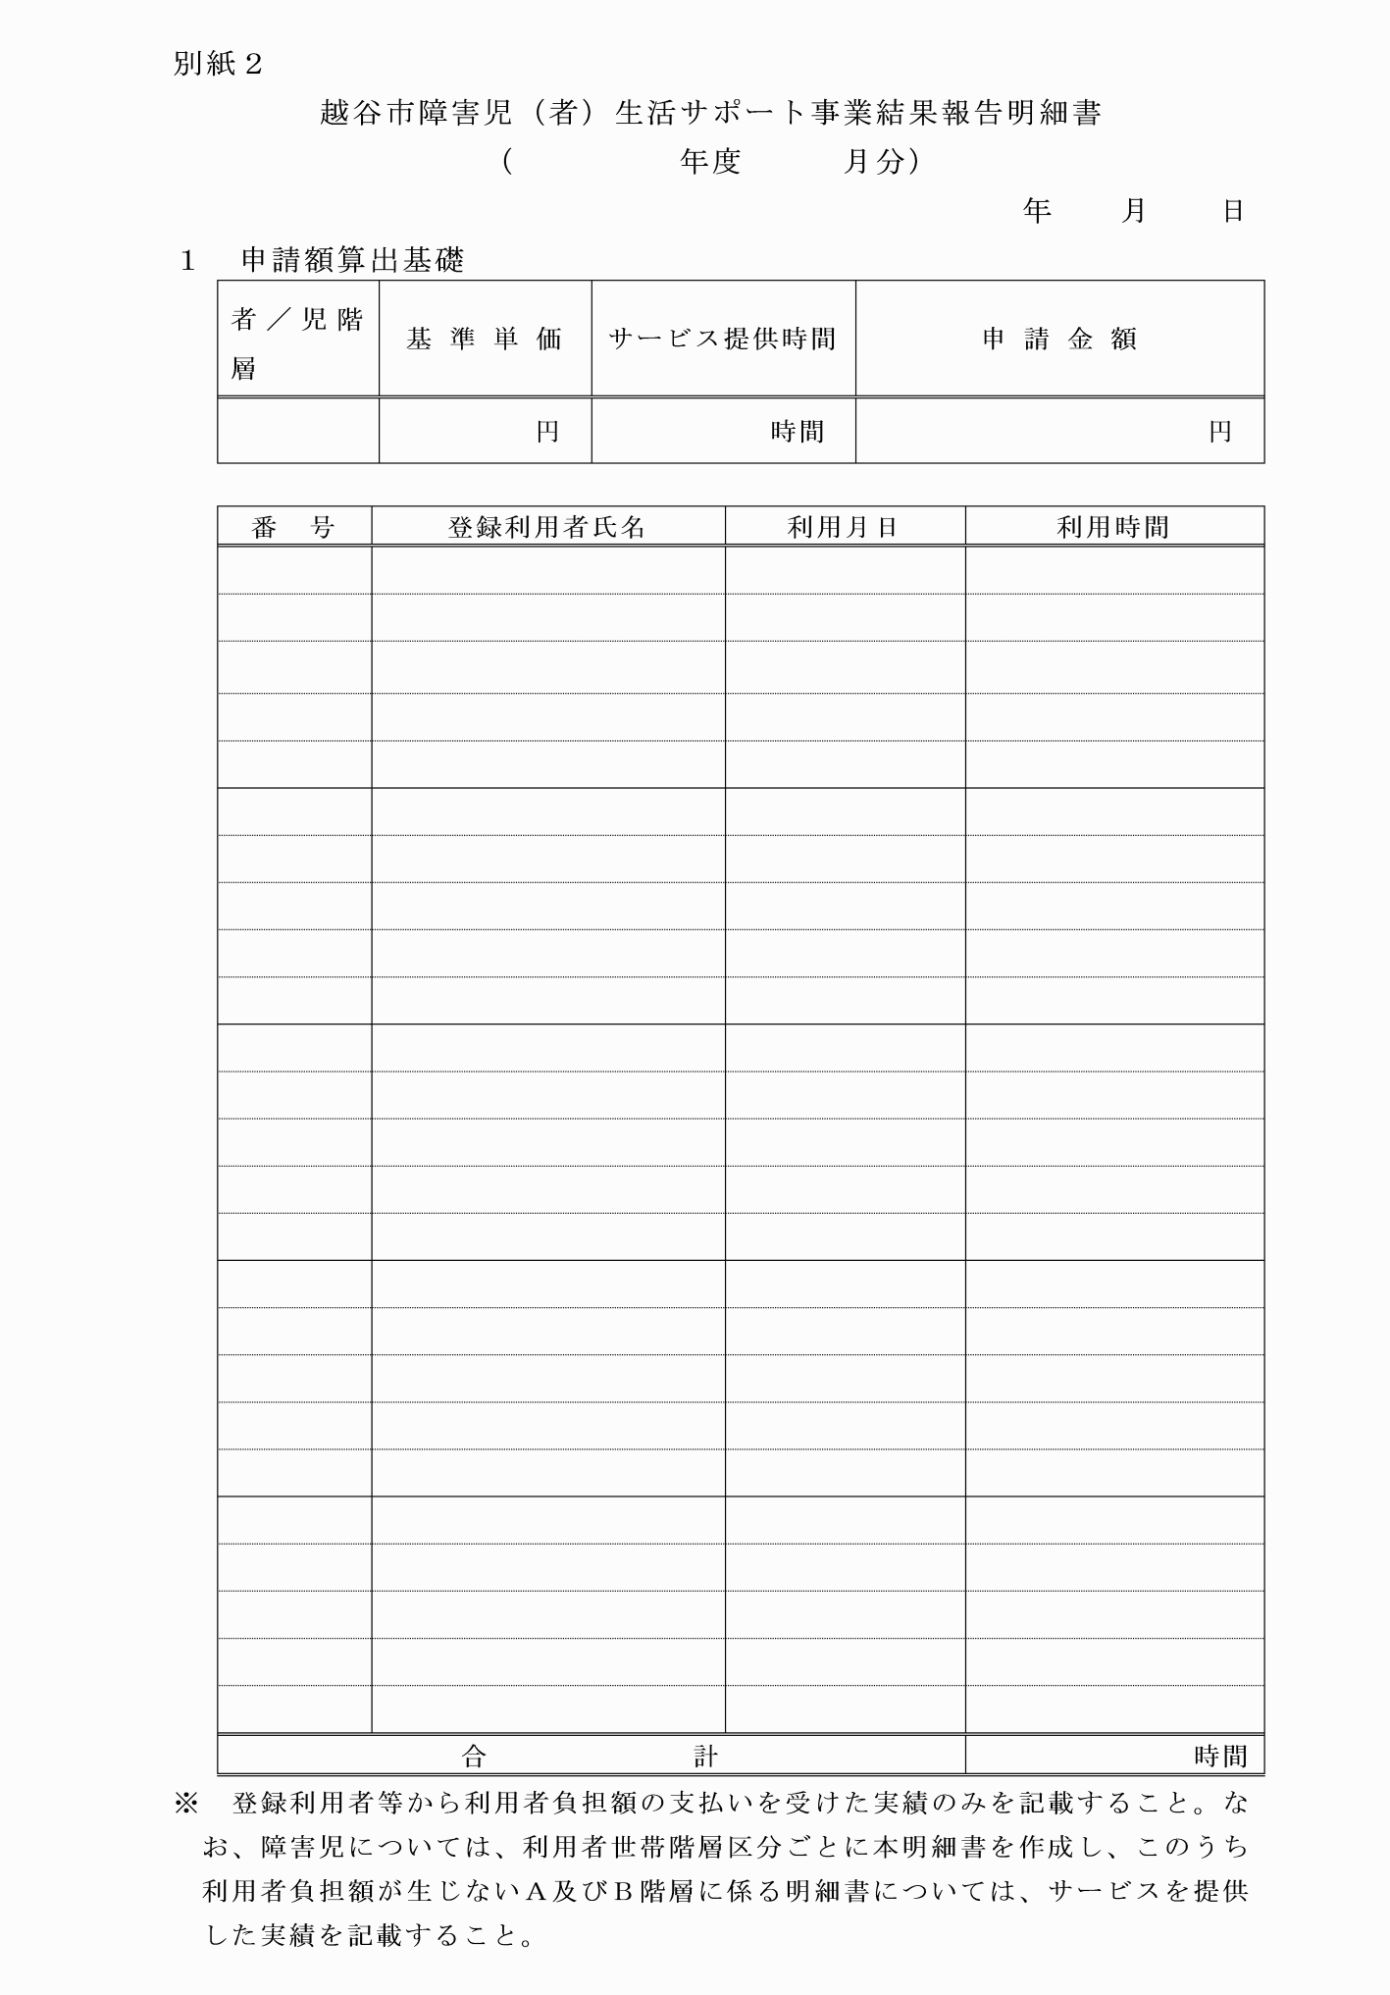

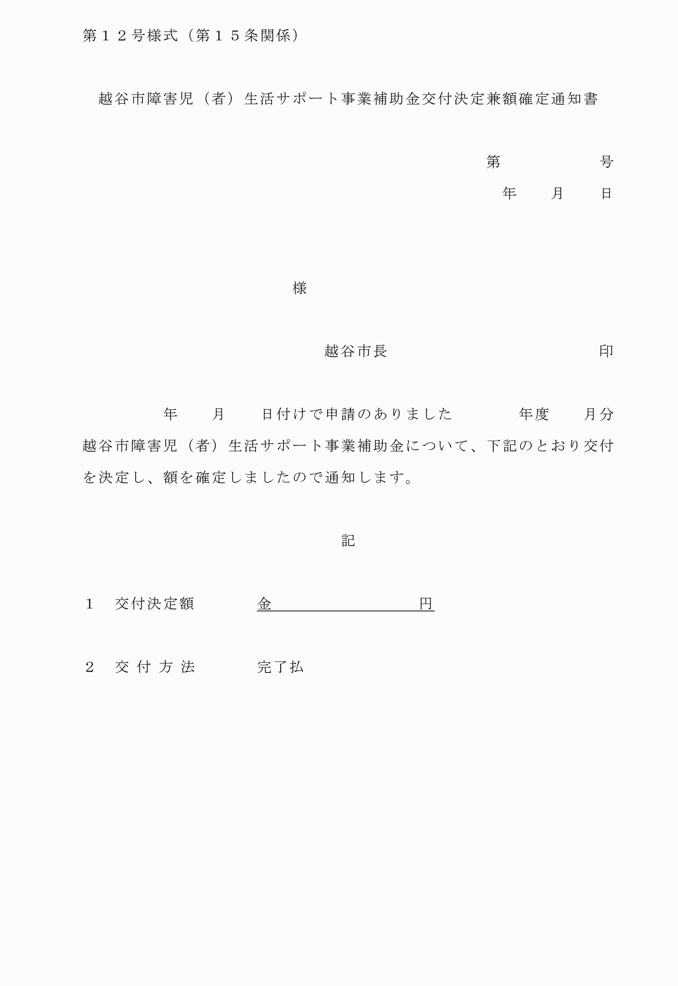

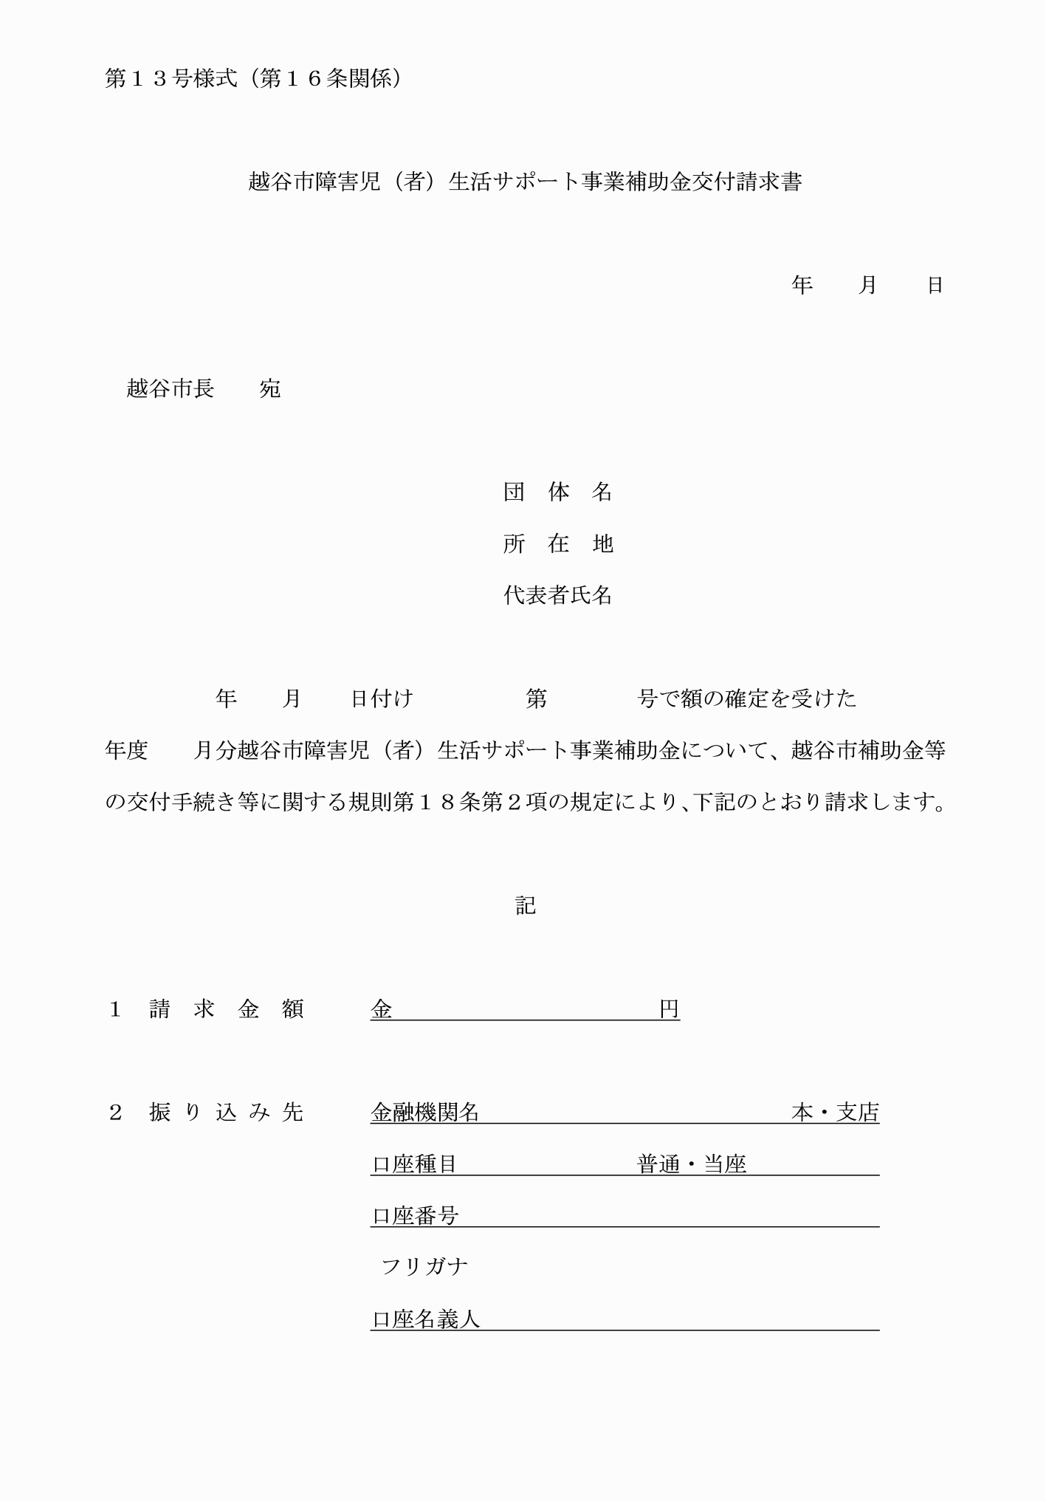

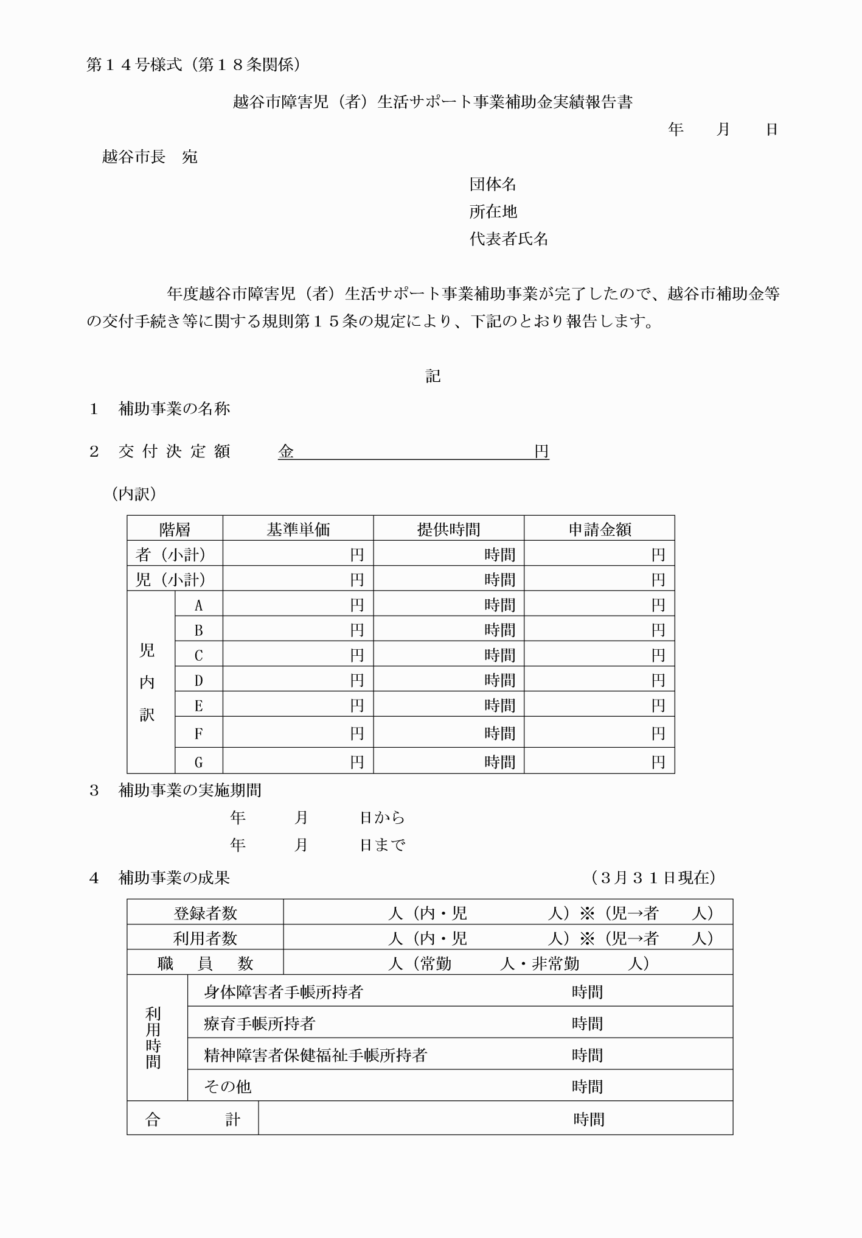

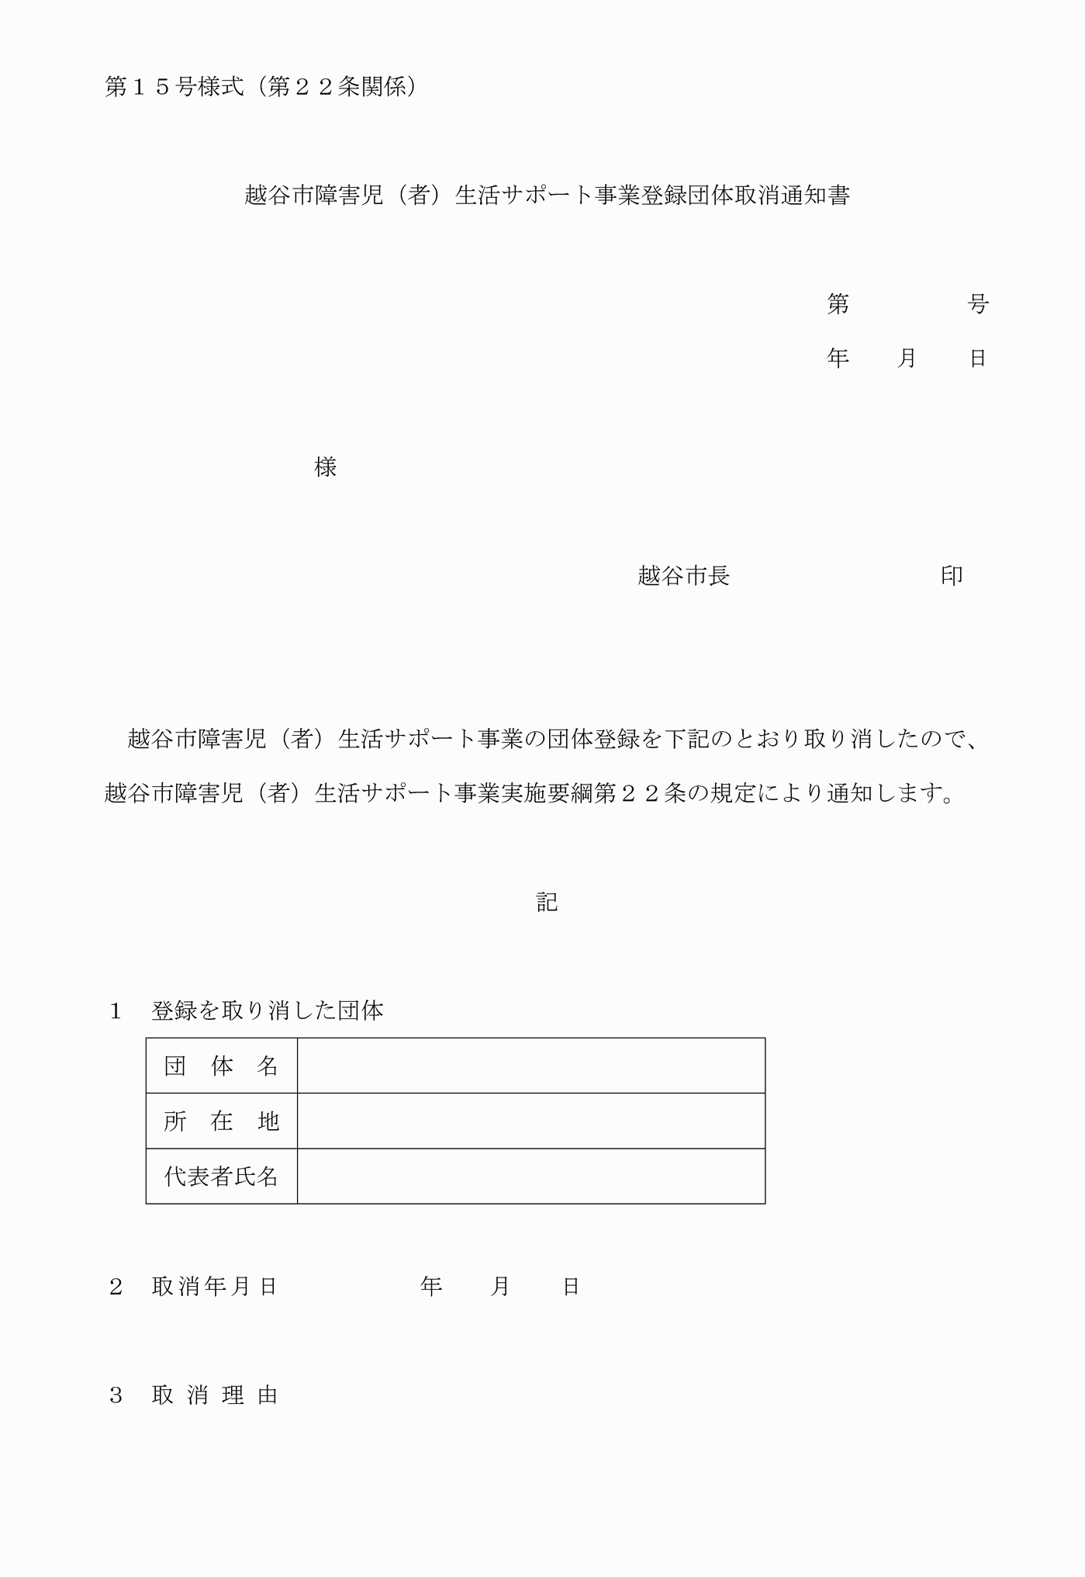

第１号様式（第４条関係）

第２号様式（第４条関係）

第３号様式（第４条関係）

第４号様式（第４条関係）

第５号様式（第６条関係）

第６号様式（第６条関係）

第７号様式（第６条関係）

第８号様式（第６条関係）

第９号様式（第６条関係）

第１０号様式（第８条関係）

第１１号様式（第１３条関係）

第１２号様式（第１５条関係）

第１３号様式（第１６条関係）

第１４号様式（第１８条関係）

第１５号様式（第２２条関係）